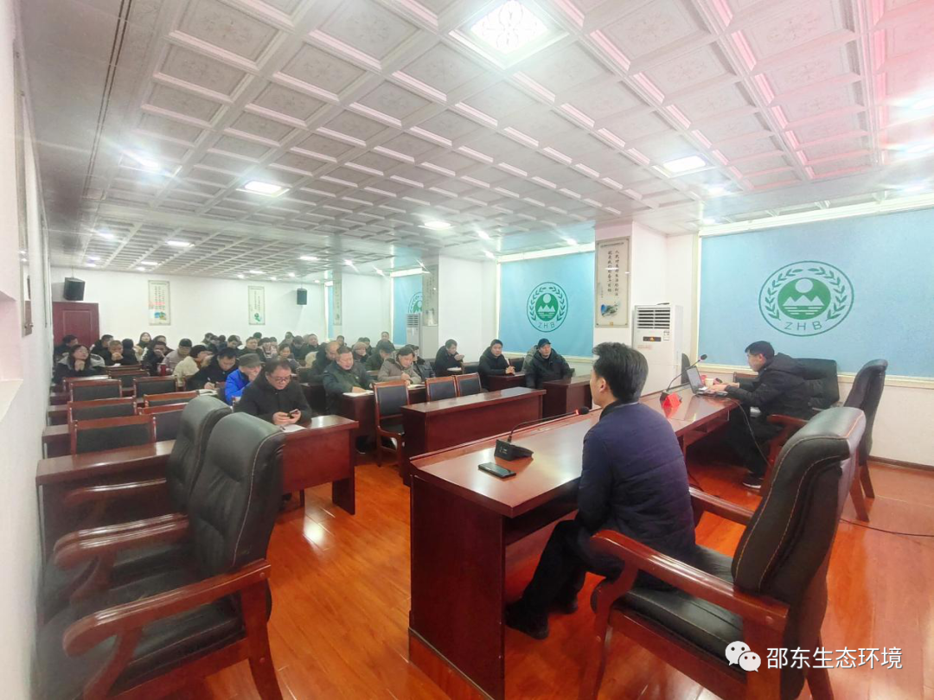

2月23日下午，邵阳市生态环境局邵东分局邀请市委党校金海青老师为该局干部职工宣讲了关于十九届六中全会的一系列精神，该局全体干部职工准时参加，聚精会神地聆听、学习、记录。
党的十九届六中全会是一次具有里程碑意义的重要会议，承上启下，继往开来。会议通过的党的历史上第三个“历史决议”《关于党的百年奋斗重大成就》，在“两个一百年”奋斗目标的历史交汇时刻，具有极为重要的时代意义、现实意义和历史意义。金海青老师结合实际，从深刻认识党的百年奋斗的重大成就和历史意义、深刻认识党的十九届六中全会的丰富内涵和核心要义、准确把握贯彻党的十九届六中全会的实践要求等方面，仔细深刻地阐述了党和国家事业发展的重大成就，让该局干部职工对十九届六中全会精神怎么看、怎么学、怎么干有了深刻的理解。
该局党组书记、局长黄祥田强调，过去一百年，党向人民、向历史交出了一份满意的答卷；现在，新的百年奋斗目标等待我们去实现，只有看清楚过去的成功之路，才能弄明白未来的路应该怎么继续走，让我们坚定信念，全力为实现第二个百年目标而奋斗，为实现中华民族伟大复兴作出更大贡献！

